姓名： | （ ） |  | 班別： |  |  | 日期：
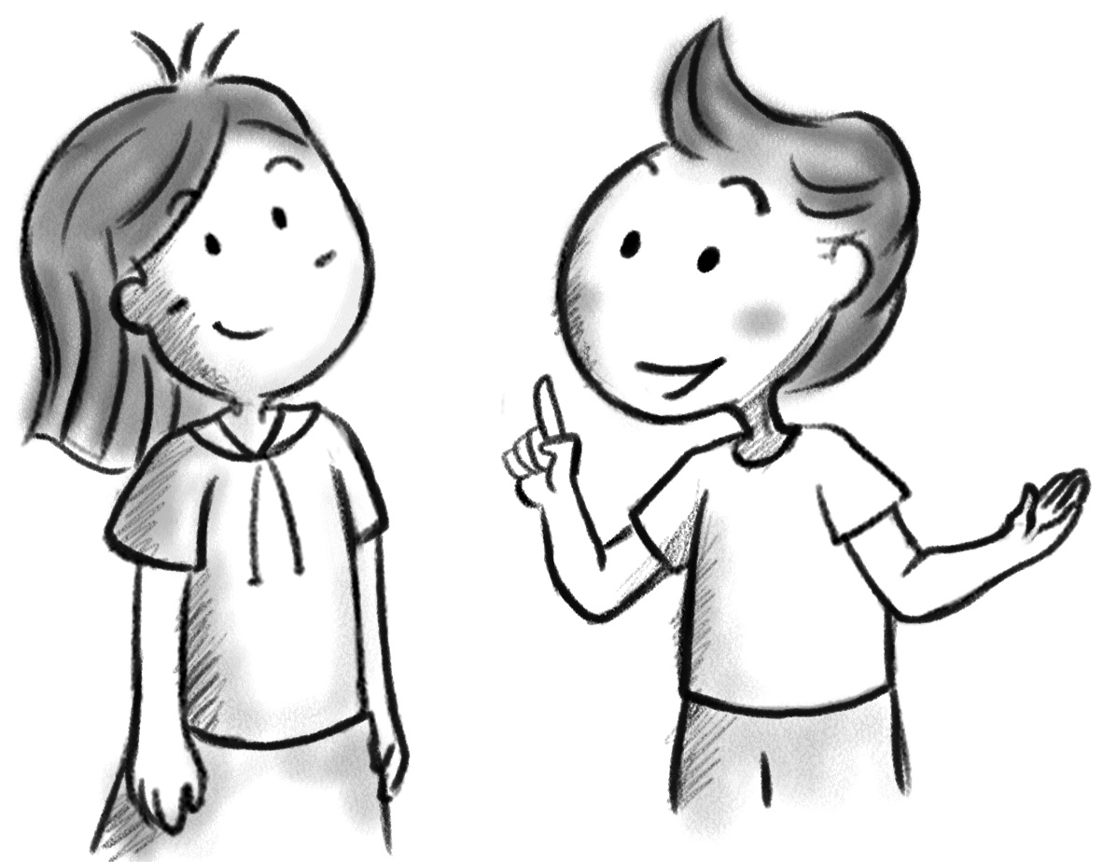
辯題：麥嘜最後沒有飛上天，所是他是失敗的。
正方／反方

姓名： | （ ） |  | 班別： |  |  | 日期：
辯題：麥嘜最後沒有飛上天，所是他是失敗的。
正方／反方

